IN OCCASIONE DELLA GARA “HYDRO X PRIX” IN SCOZIA, ZENITH SVELA IL DEFY EXTREME E 2023 IN EDIZIONE LIMITATA

Scozia, 11 maggio 2023: ZENITH sceglie l’Hydro X Prix di Extreme E in Scozia per lanciare il modello DEFY Extreme E in edizione limitata di questa stagione, realizzato interamente in fibra di carbonio e proposto nella tonalità “Vital Green”, il colore ufficiale del campionato.

Per la terza stagione del campionato Extreme E, ZENITH presenta una nuova versione più leggera che mai del suo rivoluzionario cronografo con precisione di lettura al 1/100 di secondo: il DEFY Extreme E Edition. Oltre a combinare materiali dalle eccellenti prestazioni con un movimento cronografico ad alta frequenza in grado di misurare il tempo trascorso con un livello di precisione sorprendente, il DEFY Extreme E Edition è stato progettato ponendo al centro i valori di sostenibilità che accomunano Extreme E e HORIZ-ON di ZENITH, iniziativa attraverso cui il brand porta avanti i suoi obiettivi e impegni di RSI. Il modello, i cui vivaci tocchi cromatici nella tonalità “Vital Green” emblematica di Extreme E costituiscono un messaggio di sensibilizzazione e un invito ad agire in merito al cambiamento climatico, presenta elementi derivati da materiali riciclati del campionato sia nel cinturino che nella confezione.

Riguardo a questa nuova edizione speciale creata per Extreme E, il CEO di ZENITH Julien Tornare ha dichiarato: “Questo è il terzo anno che Extreme E sostiene le cause della sostenibilità e della consapevolezza ambientale che sono al cuore dell’iniziativa di RSI HORIZ-ON di ZENITH. Siamo onorati di poter continuare a offrire il nostro sostegno a Extreme E come abbiamo fatto fin dall’inizio, in quanto per noi questo campionato costituisce davvero il futuro delle gare di rally. Il DEFY Extreme E Edition rende omaggio a questa collaborazione con una costruzione interamente in carbonio, una novità per la linea DEFY Extreme. Siamo entusiasti di poterlo lanciare qui in Scozia, circondati da amici e partner del brand”.

Con il DEFY Extreme E Edition, ZENITH rende il suo cronografo con precisione di lettura al 1/100 di secondo ancora più leggero – senza compromessi sulla robustezza che definisce la linea. Testato e collaudato su alcuni dei percorsi off-road più estremi del campionato elettrico, il nuovo DEFY Extreme E Edition è il primo modello della collezione ad essere realizzato interamente in fibra di carbonio leggera ma resistente, pulsanti ed elementi protettivi inclusi. L’intero orologio, di cui anche il cinturino e la tripla fibbia déployante sono in fibra di carbonio, pesa appena 96 grammi.

Il quadrante aperto multistrato di questo robusto cronografo è costituito da elementi in vetro zaffiro colorato e impreziosito da tocchi “Vital Green”, la tonalità ufficiale di Extreme E, in un sottile richiamo al valore su cui si fonda il campionato: la sostenibilità. Il calibro cronografico automatico ad alta frequenza, il più veloce al mondo in produzione, è parzialmente visibile dal quadrante aperto e dal fondello in vetro zaffiro ed è in grado di effettuare misurazioni con una precisione di lettura al 1/100 di secondo grazie a due scappamenti indipendenti che pulsano a 5 Hz (36.000 A/ora) per il cronometraggio e 50 Hz (360.000 A/ora) per il cronografo.

In linea con il messaggio di sostenibilità e consapevolezza ambientale alla base della collaborazione, il DEFY Extreme E Edition è corredato da un cinturino in caucciù realizzato con materiali provenienti da pneumatici Continental CrossContact riciclati utilizzati nelle gare della prima stagione. Coordinato con i tocchi nella tonalità “Vital Green” emblematica del campionato Extreme E sul quadrante, il cinturino in Velcro presenta un elemento centrale in caucciù nero circondato da un inserto in caucciù verde effetto “Cordura”. Il DEFY Extreme E Edition è dotato inoltre di due cinturini aggiuntivi rispettivamente in caucciù nero e in Velcro nero, facilmente intercambiabili senza l’ausilio di strumenti particolari grazie all’ingegnoso e intuitivo meccanismo di cambio rapido sul fondello.

Il modello è proposto in una robusta custodia impermeabile e indeformabile che si ispira alle condizioni estreme in cui si svolgono le gare automobilistiche, realizzata con vari elementi riciclati provenienti dal bordo pista delle corse della prima stagione. Il rivestimento del coperchio del cofanetto è realizzato con pneumatici riciclati E-Grip, mentre la placchetta è realizzata con parti di una tela catramata Extreme E.
In edizione limitata di 100 esemplari, il DEFY Extreme E Edition è disponibile esclusivamente presso le boutique ZENITH sia online che fisiche in tutto il mondo.

Hydro X Prix
Per la seconda gara della stagione 2023, il campionato Extreme E porterà i team a Dumfries e Galloway, nel sud-ovest della Scozia. Simbolo della necessità di sensibilizzare sul tema del cambiamento climatico e trovare soluzioni innovative, la gara si svolgerà in una ex miniera di carbone a cielo aperto che sta per essere trasformata in una centrale idroelettrica ad accumulo con sistema di pompaggio (PHS) e in un parco eolico. È in questo scenario altamente simbolico e circondato da partner e Friend of the Brand – tra cui il DJ Carl Cox, che animerà la festa post-gara a bordo della nave St Helena di Extreme E – che ZENITH ha scelto di svelare il suo ultimo modello in edizione speciale DEFY Extreme E.

ZENITH: TIME TO REACH YOUR STAR.

ZENITH nasce per ispirare ogni individuo a seguire i propri sogni e renderli realtà. Sin dalla fondazione, nel 1865, ZENITH si è affermata come la prima manifattura orologiera svizzera dotata di un sistema d’integrazione verticale, e i suoi orologi hanno sempre accompagnato figure straordinarie con grandi sogni, che miravano all’impossibile: da Louis Blériot, con la traversata aerea del Canale della Manica, fino a Felix Baumgartner, con il record mondiale di salto dalla stratosfera. Zenith punta inoltre i riflettori su grandi donne, visionarie e rivoluzionarie, a cui la piattaforma DREAMHERS dona uno spazio di condivisione, ispirando altre donne a lottare per i propri sogni.

Guidata come sempre dall’innovazione, ZENITH presenta eccezionali movimenti sviluppati e realizzati all’interno della manifattura, che alimentano tutti i suoi orologi. Fin dalla creazione di El Primero nel 1969, il primo calibro cronografico automatico al mondo, ZENITH ha dimostrato di saper padroneggiare la precisione ad alta frequenza e di offrire una misurazione del tempo in frazioni di secondo, tra cui il 1/10 di secondo con le ultime linee Chronomaster, e addirittura il 1/100 di secondo con la collezione DEFY. E poiché innovazione è sinonimo di responsabilità, l’iniziativa ZENITH HORIZ-ON afferma l’impegno del brand per l’inclusione, la diversità, la sostenibilità e il benessere dei lavoratori. ZENITH ha saputo dare forma al futuro dell’orologeria svizzera fin dal 1865, sostenendo tutti coloro che hanno osato – e osano tuttora – sfidare sé stessi e raggiungere le vette più alte. È tempo di puntare alle stelle!

DEFY EXTREME E EDITION
Referenza: 10.9101.9004/60.I200

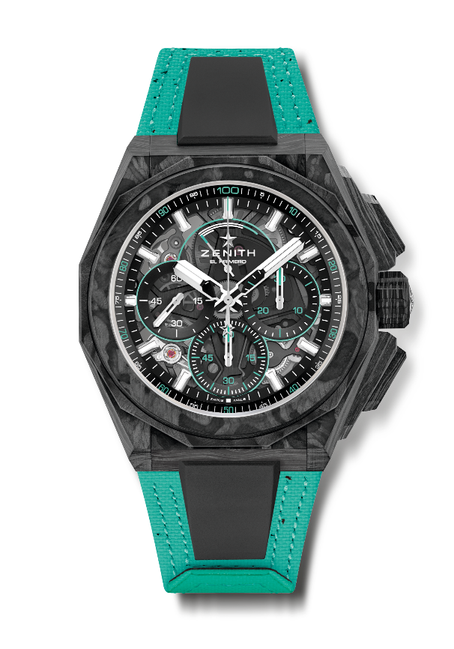
Punti chiave: Movimento cronografico con precisione di lettura al 1/100 di secondo. Ritmo dinamico esclusivo di una rotazione al secondo per la lancetta del cronografo. Cronometro certificato. Corona a vite. 2 cinturini inclusi: 1 in caucciù con fibbia déployante e 1 in Velcro. Quadrante in vetro zaffiro. Sistema di cinturini completamente intercambiabili
Movimento: El Primero 9004, automatico
Frequenza: 1 scappamento per l’orologio (36.000 A/ora - 5 Hz); 1 scappamento per il cronografo (360.000 A/ora - 50 Hz)
Riserva di carica circa 50 ore
Funzioni: Ore e minuti al centro. Piccoli secondi a ore 9. Cronografo con precisione di lettura al 1/100 di secondo: lancetta del cronografo al centro che compie una rivoluzione al secondo; contatore 30 minuti a ore 3; contatore 60 secondi a ore 6; indicazione della riserva di carica del cronografo a ore 12
Finiture: Platina principale nera sul movimento + speciale massa oscillante di colore nero con finitura satinata
Prezzo 29900 CHF
Materiale: Carbonio
Impermeabilità: 20 ATM
Cassa: 45 mm
Quadrante: Vetro zaffiro colorato con tre contatori neri
Indici delle ore: Rodiati, sfaccettati e rivestiti di SuperLuminova SLN C1
Lancette: Rodiate, sfaccettate e rivestite di SuperLuminova SLN C1
Bracciale e fibbia: Caucciù nero. Velcro Vital Green (pneumatici riciclati) e tripla fibbia déployante in carbonio.

